ПЕРЕЧЕНЬ
законов Чувашской Республики и иных нормативных правовых актов
Чувашской Республики, подлежащих признанию утратившими силу,
приостановлению, изменению или принятию в связи с принятием Закона Чувашской Республики «О внесении изменений в Закон Чувашской Республики «Об отдельных вопросах, связанных с деятельностью и статусом старосты сельского населенного пункта на территории Чувашской Республики»

Принятие Закона Чувашской Республики «О внесении изменений в Закон Чувашской Республики «Об отдельных вопросах, связанных с деятельностью и статусом старосты сельского населенного пункта на территории Чувашской Республики» не потребует признания утратившими силу, приостановления, изменения или принятия законов Чувашской Республики и иных нормативных правовых актов Чувашской Республики.

Руководитель Государственной службы Чувашской Республики по делам юстиции | 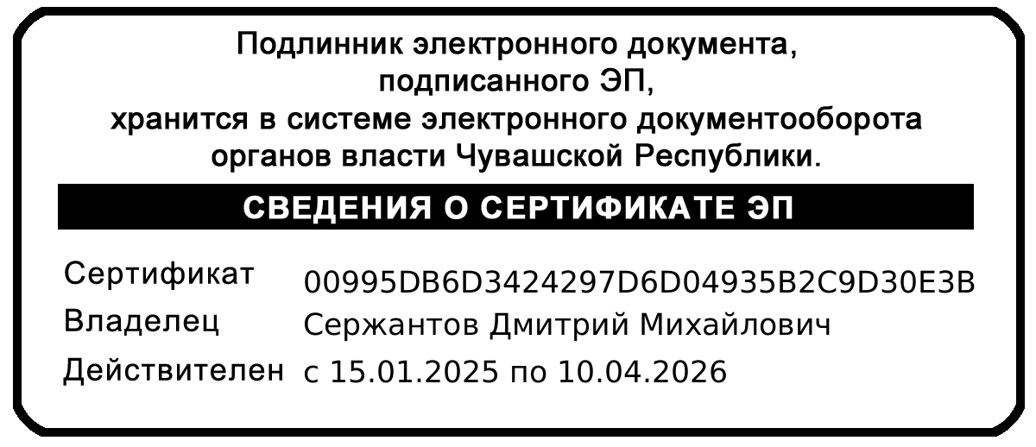 | Д.М. Сержантов

